Тематическая неделя
«Праздники Весны. День Победы. Давайте уважать старших»

Понедельник 27.04.2020г.
*Пальчиковая игра – «Аты – баты, Аты - баты»
Аты — баты, аты — баты!
На парад идут солдаты!
Вот идут танкисты,
Потом артиллеристы,
А потом пехота –
Рота за ротой.
(поочерёдно шагают указательным и средним пальцами правой и левой руки).
*Оригами «Парусник из бумаги»
https://yandex.ru/efir?from=efir&from_block=ya_organic_results&stream_id=4593d4b1d8a2e0f79a80536598b30bad
*Чтение Е. Благинина «Шинель»
https://youtu.be/BSU-sGKLgWg

*Слушание «Мир нужен всем» (Сл. С. Богомазова Муз. В. Мурадели)
https://audio-vk4.ru/?mp3=В.+Мурадели+–+Мир+нужен+всем
*Чтение А. И. Семенцова «Героические поступки»
https://www.litmir.me/br/?b=548955&p=2
*Лепка «Танк»
https://youtu.be/yB6dtiphwj0
*Слушание «Три танкиста»
https://zaycev.net/pages/626/62626.shtml

Вторник 28.04.2020г.
*Физкультминутка "Летчики-пилоты"
https://youtu.be/ZnZSAx0lFHg
*Оригами «Катер»
https://yandex.ru/efir?from=efir&from_block=ya_organic_results&stream_id=4dcd65eab0aae7da87160e8b2ffa5e82
*Рисуем салют в технике граттаж
https://youtu.be/2N5YgOCfMek

*Благинина Елена Александровна «Письмо папе на фронт»
https://youtu.be/NBjRSl2WY2k
* Лепка танк и самолёт
https://ok.ru/video/7019300107
*Слушание «Прадедушка. муз. А. Ермолова
https://ru-drivemusic.net/listen_music/31557.html

*Как нарисовать РИСУНОК К ДНЮ ПОБЕДЫ - 9 МАЯ, Рисунки для детей и начинающих
https://youtu.be/XseXS0WIh9w
*Слушание «Главный праздник»
https://hotplayer.ru/?s=главный%20праздник
Среда 29.04.2020г.
*Пальчиковая игра – «Солдатики»
Аты — баты, аты — баты!
на войну идут солдаты.
Указательный и средний пальцы обеих рук «маршируют на столе», изображая солдат (остальные пальцы прижаты к ладони). Важно, чтобы пальцы «маршировали» синхронно, в ногу.
*Оригами «Танк из бумаги»
https://yandex.ru/efir?from=efir&from_block=ya_organic_results&stream_id=42168b8c4f1bd441a6e80df7f1d13795
*Слушание «Журавли»
https://zaycev.net/pages/170533/17053314.shtml?spa=true&trackId=17053314
*«Салют» (1975г.)-мультфильм
https://ok.ru/video/252444150290

*Рисуем салют. Техника печати.
https://youtu.be/y-fTRPc5Iz8
*Чтение А. Митяев «Дедушкин орден»
https://razdeti.ru/semeinaja-biblioteka/raskazy-dlja-detei/raskazy-ob-armi-dlja-detei/mitjaev-dedushkin-orden.html
*Лепка «Военная техника» - "Ракета"
https://youtu.be/2aSRMxdrQec
* Видео урок Рисуем Гвоздики Акварелью
https://youtu.be/1rCLgx1Q6aI
*Слушание "Катюша"
https://zvooq.pro/tracks/дети-детского-дома-покров?artist=1

Четверг 30.04.2020г.
*Пальчиковая гимнастика «Бойцы-молодцы»
Пальцы эти — все бойцы, Дети показывают ладони с
выпрямленными пальцами.
Удалые молодцы. Сжимают и разжимают пальцы обеих рук.
Два — больших и крепких малых. Пальцы сжаты в кулак, подняты только
большие.
И солдат в боях бывалых.
Два — гвардейца-храбреца, Показывают указательные пальцы
Два — сметливых молодца. Показывают средние пальцы.
Два — героя безымянных, Показывают безымянные пальцы
Но в работе очень рьяных.
Два мизинца — коротышки — Показывают мизинцы.
Очень славные мальчишки!
Один, два, три, четыре, пять. Поочередно считают пальцы на
левой руке
Будем молодцев считать. Начиная с мизинца, затем на правой руке.
Пальцы встали дружно в ряд — Показывают ладони, разводят
стороны пальцы и сводят их.
Десять крепеньких солдат. Показывают ладони с прямыми
пальцами, хлопают в ладоши.
*Слушание «Темная ночь»
https://zaycev.net/pages/170533/17053314.shtml?spa=true&trackId=17053314

*РИСУЕМ ФЕЙЕРВЕРК! Как нарисовать салют к 9 мая!
https://youtu.be/wPQV-EbaPrs
*Чтение А. МИТЯЕВ. РАССКАЗЫ О ВОЙНЕ. ДЛЯ ДЕТЕЙ
«Земляника», «Мешок овсянки», «Ракетные снаряды»
https://www.liveinternet.ru/users/5158259/post358617073/
* Просмотр мультфильмов, посвященных детям войны:
«Воспоминание» В. Данилов
https://ok.ru/video/720100200904
*Конструирование из бумаги «Самолет»
https://youtu.be/LhUvM13XZqo
*Видео на песню «Тучи в голубом»
https://my.mail.ru/mail/89276938795mail.com/video/_myvideo/3560.html
*Рисование : «Вечный огонь»
https://youtu.be/WbBtZVm2C9o

Среда 06.05.2020г.
*Пальчиковая игра – «Веселая зарядка»
Раз, два, три, четыре, пять
(указательным пальцем правой руки стучать по каждому пальцу левой руки)
Пальчики пора вставать!
(тоже выполнить другой рукой)
Будем делать мы зарядку, будем мы скакать вприсядку,
(пальцы обеих рук складываются кончиками вместе, хлопать ладонями, не размыкая пальцев).
Будем прыгать и плясать, раз, два, три, четыре, пять.
(сжать кулаки – раскрыть ладони, повторить 5 раз)
*Слушание «На безымянной высоте»
https://zaycev.net/pages/170533/17053314.shtml?spa=true&trackId=1981395

*Как нарисовать салют
https://youtu.be/120AOjMJVEc
*«Солдатская лампа» (Е. Агранович,) –мультфильм
https://youtu.be/TQNUmtEnQvs
*Оригами из бумаги «Быстроходный танк»
https://yandex.ru/efir?from=efir&from_block=ya_organic_results&stream_id=4a36a3ab2e5ac5ba99b50f1a1e18b7a3
*Рассказ о значении знака «Георгиевская ленточка» и правила его ношения
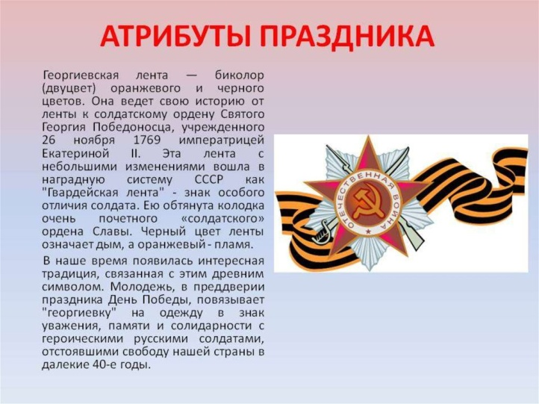

*С.Баруздин «За Родину»
http://litra.pro/shyol-po-ulice-soldat/baruzdin-sergej-alekseevich/read/6
*Аппликация «Поздравительная открытка для ветеранов»
https://youtu.be/bb8I1V1XGtY
*Чтение: стихотворения А.Барто «На заставе»
https://www.litmir.me/br/?b=105682&p=1
*Рисование: «Цветы для ветеранов ВОВ»
https://youtu.be/4RqkUgtgFcw
*Прослушивание Г.Свиридов «Военный марш»
https://zaycev.net/pages/21744/2174486.shtml

Четверг 07.05.2020г.
*Утренняя гимнастика «Зарница»
https://youtu.be/rpTozfApeow
*Чтение : Т.Белозеров «Праздник Победы»
День Победы
Майский праздник —
День Победы
Отмечает вся страна.
Надевают наши деды
Боевые ордена.
Их с утра зовёт дорога
На торжественный парад,
И задумчиво с порога
Вслед им бабушки глядят.
*Аппликация «Поздравительная открытка для ветеранов»
https://yandex.ru/efir?from=efir&from_block=ya_organic_results&stream_id=4bde1e340f577f27a9d836cd17136072
*«Солдатская сказка» 1983г- мультфильм
https://hd.kinopoisk.ru/film/4f6f40b2903c46138db11a3b223c624d/
*Рисование «Вот какой у нас салют»
https://youtu.be/n956hd_DXQ8
*Прослушивание музыкальных произведений «Землянка»
https://hotplayer.ru/?s=В%20Землянке

*Видео «Дети войны»
https://www.youtube.com/watch?v=FrL_ABTjXZk
https://youtu.be/H8uriziKuss

*ВЕЧНЫЙ ОГОНЬ. РИСУНОК К ДНЮ ПОБЕДЫ - 9 МАЯ

https://youtu.be/mEVgf8eKgtQ
*Прослушивание музыкального произведения «Солдатский марш»
Р. Шумана
https://audio-vk4.ru/?mp3=Р.+Шуман+–+солдатский+марш+шумана
*Голубь из бумаги
https://yandex.ru/efir?from=efir&from_block=ya_organic_results&stream_id=44d74c0a7efd2daa9330403b934ce293
*Чтение глав из книги С. Баруздина «Шел по улице солдат»
https://www.litmir.me/br/?b=53377&p=1
Пятница 08.05.2020г.
*«Летчики на аэродром» муз. М. Раухвергера
https://audio-vk4.ru/?mp3=летчики%2C+на+аэродром
*Л. Кассиль «Памятник советскому солдату»
http://russkay-literatura.net/detskaya-literatura/113-pamyatnik-sovetskomu-soldatu-kassil-rasskaz-s-illyustratsiyami.html
*Учимся рисовать березу
https://ok.ru/crkarkusha/topic/151642382325970
*Беседа с детьми о празднике «День Победы».
Кого будем поздравлять в этот праздник? Почему?
Расскажите детям, что Праздник Победы – это праздник всего народа, потому что народ всегда помнит тех, кто защищает Родину.

*Голубь мира! Оригами своими руками!
https://youtu.be/5lmpwTYA0SQ

*Рисунок на 9 мая ДЕНЬ ПОБЕДЫ.Вечный огонь.Георгиевская лента.
https://youtu.be/zNSIKEXf578
*Консультация «Патриотическое воспитание в детском саду»
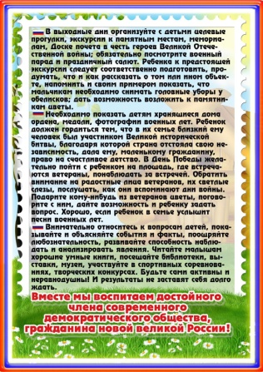
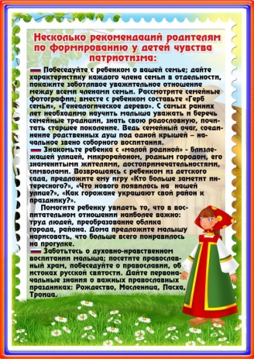
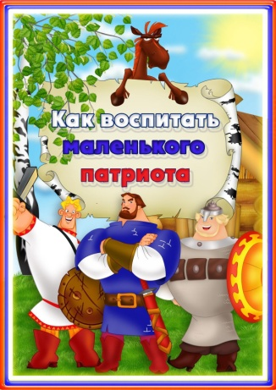

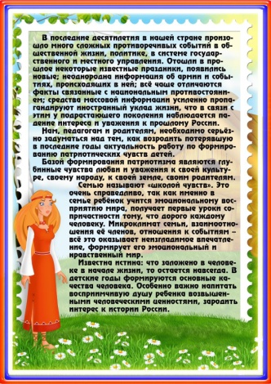
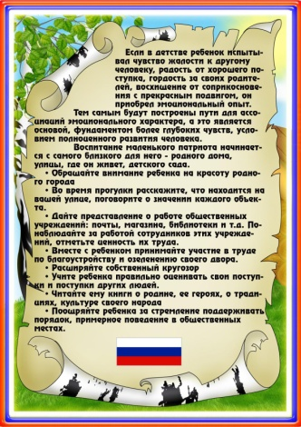

*Аппликация «Поздравительная открытка для ветеранов»
https://ok.ru/video/7660966210
*«День Победы !»- мультфильм
https://youtu.be/BZIChxQo5DI
*Рисование «Самолёты летят сквозь облака»
https://youtu.be/_M95SH9xLeE
* Прослушивание музыкальных произведений: «Священная война»
https://zaycev.net/pages/22517/2251759.shtml?spa=true&trackId=2251759

*Видео фильм « Родина! Светлой памяти павших в борьбе против фашизма. Минута памяти ...»
https://my.mail.ru/mail/gavriilusa/video/6600/18137.html
*75 лет Великой Победе! День Победы. Лев Лещенко
https://youtu.be/TZ6J3qAyBps

